

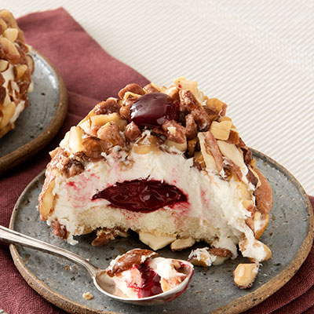

**Croccante all‘ Amarena**

***Art. Nr.:*** BIN0623

***VE***: 9x95g

***Preis:*** **31,26 €**

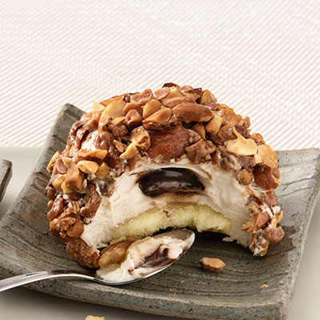

**Croccante alle Mandorle**

***Art. Nr.:*** BIN0267

***VE:*** 9x95g

***Preis:***  **31,26 €**

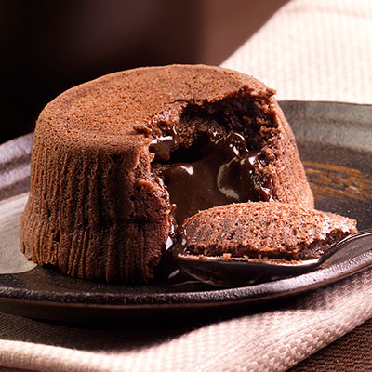

**Soufflé al Cioccolato**

***Art. Nr.:*** BIN3687

***VE:*** 12x100g

***Preis:*** **23,24 €**

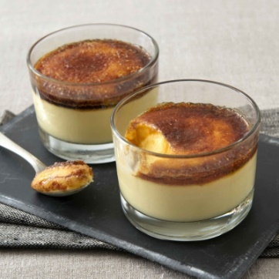

**Coppa Crema Catalana**

***Art. Nr.:*** BIN1383

***VE:*** 12x140g

***Preis:*** **36,10 €**

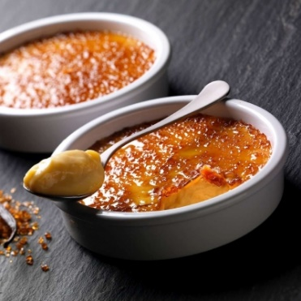

**Catalana in Coccio**

***Art. Nr.:*** BIN0650

***VE:*** 8x115g

***Preis:***  **32,17 €**

Ein Bild, das Schrift, Logo, Grafiken, Symbol enthält.

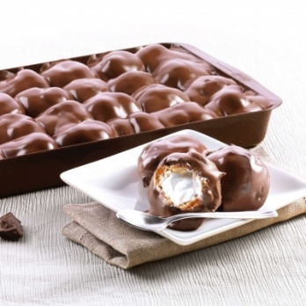

**Profiteroles Scuro Vaschetta**

***Art. Nr.:*** BIN1544

***VE:*** 1,1kg

***Preis:***  **17,64 €**

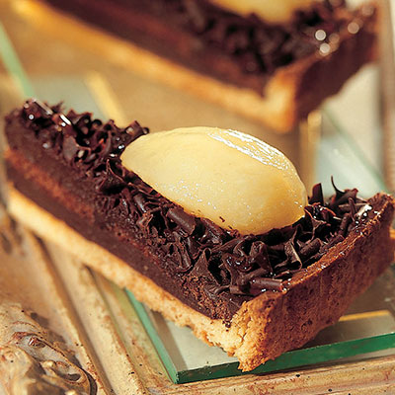

**Torta Cioccolato e Pere**

***Art. Nr.:*** BIN1074

***VE:*** 14x100g

***Preis:***  **20,49 €**

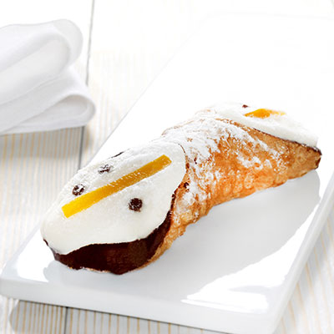

**Cannolo Siciliano**

***Art. Nr.:*** BIN0575

***VE:*** 10x120g

***Preis:***  **29,90 €**

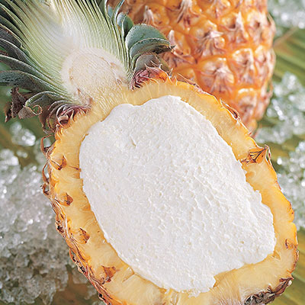

**Ananas Ripieno**

***Art. Nr.:*** BIN0515

***VE:*** 12x100g

***Preis:***  **38,60 €**

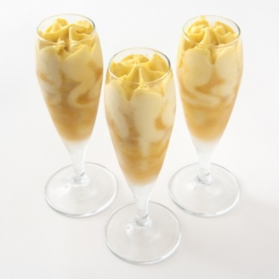

**Flute Mango e Passion Fruit**

***Art. Nr.:*** BIN0136

***VE:*** 8x100g

***Preis:***  **29,47 €**